1. Mengis dan menampilkan elemen arai.

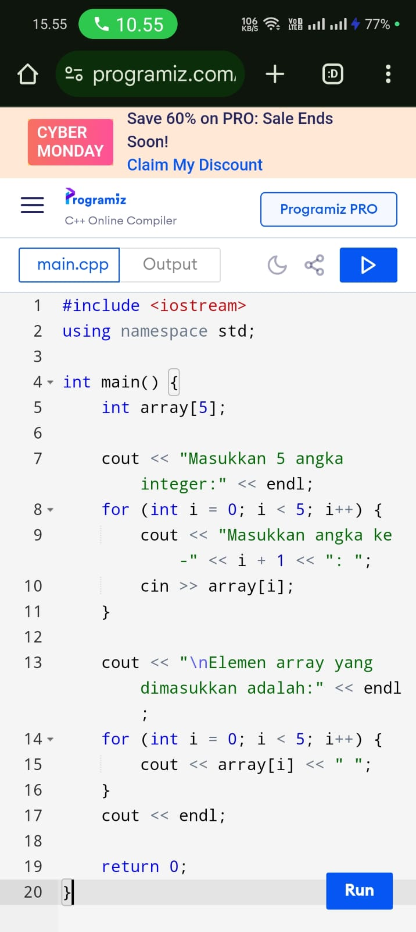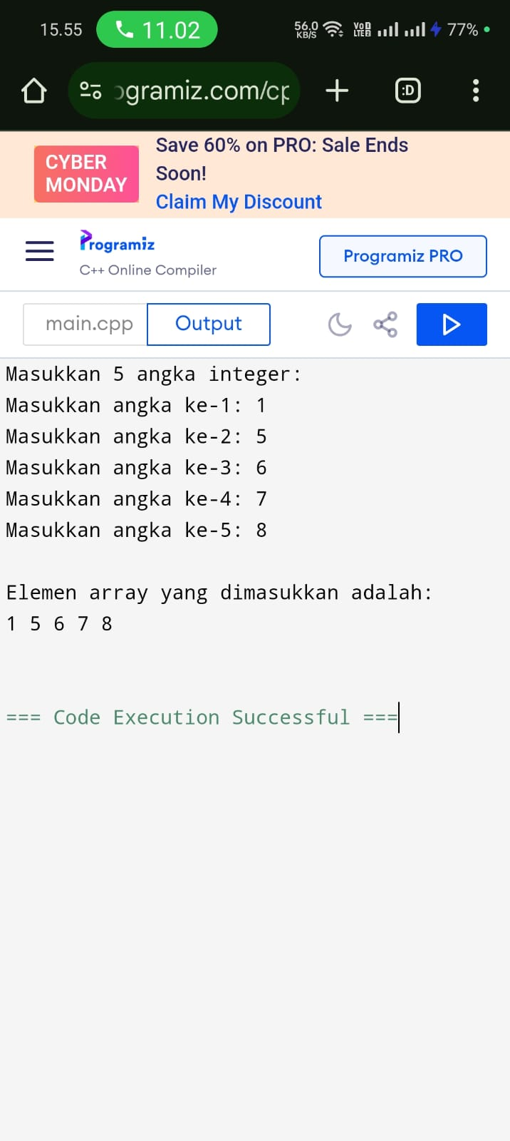

1. Menjumlahkan Elemen Array

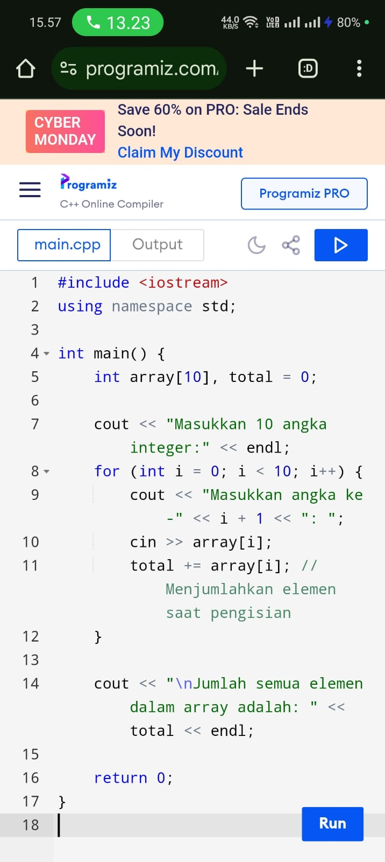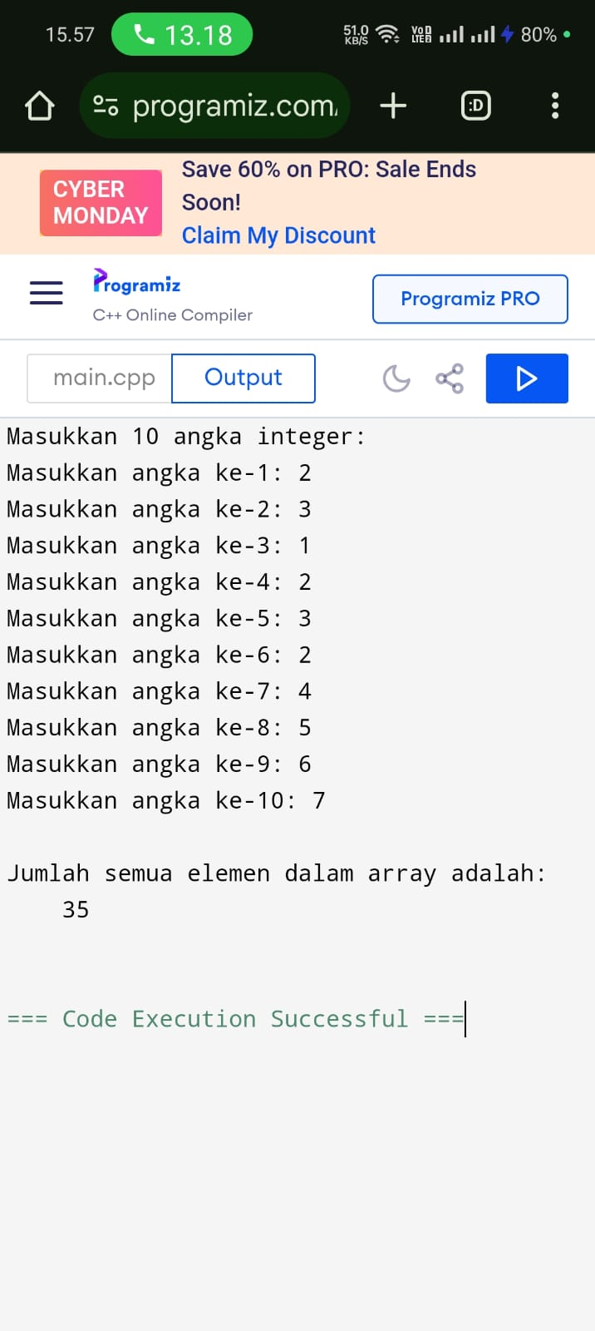

1. Mencari Nilai Maksimum dalam Array

